二年级数学上册第一单元《长度单位》练习题

班 姓名 一、填一填。（34 分）

成绩

1、量较长物体的长度，可以用（ ）作单位。量较短物体的长度可以用
（ ）作单位。
2、量物体的长度时，要把尺子的（ ）刻度对准物体的一端，再看物体的另一端对着几。
3、1 米=（ ）厘米 400 厘米=（ ）米
4、看一看，填一填。

这支回形针长( )厘米 这支铅笔长( )厘米。5、在（ ）里填上合适的单位
①一本书厚 1（ ） ②手掌的宽约 8（ ）
③操场长约 60（ ） ④课桌的高 65（ ）
⑤一条跳绳长 2（ ） ⑥哥哥的身高 1（ ）28（ ）
6、30 米+8 米=（ ）米 12 厘米-7 厘米=（ ）厘米
27 厘米+6 厘米=（ ）厘米 54 米-4 米=（ ）米二、选一选（把正确答案的序号填在括号里）（12 分）
1、要知道学校的操场有多长，应该用( )来量。
【①三角尺 ②米尺 ③卷尺 】2、下面三条线中，( )是线段。
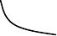
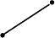
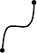

【① ② ③ 】
3、你的椅子大约高( )。
【①45 厘米 ②45 米 】 4、一棵树的高度大约是 3( )。
【①厘米 ②米 】
三、辨一辨（对的在括号里打“√”，错的打“×”）。（15 分）

1 、 一张单人床长 2 米。 ( | )
2 、 一块橡皮擦的厚 1 0 厘米。 ( | )
3 、 一枝自动水笔的长是 1 6 厘米。 ( | )
4 、小红爸爸的身高有 1 7 0 米。 ( | )
5 、长 1 米的木棒要比长 100 厘米的铁丝短一些。…………… ( | )
四、量一量。（24 分）
1、先量出下面每条线段的长度填在右边的括号里，再回答问题。

第一条第二条
( )厘米

( )厘米

①两条一共有( )厘米。 ②第二条比第一条长( )厘米。2、估一估，量一量，填一填。

估计长( | )厘米 | 估计长( | )厘米
实际长( | )厘米 | 实际长( | )厘米

五、画一画。（10 分）
1、画一条长 4 厘米的线段。 2、画一条比下面线段短 2 厘米的线段。

六、找一找：身边有哪些物体的长度大约是 1 米。你能举出三个例子吗？（5 分）

二年级数学上册第二单元《100 以内的加法和减法》练习题

班 姓名 成绩

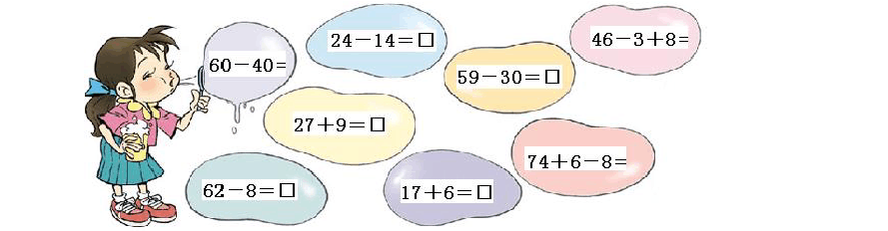
一、吹泡泡，真好玩。（16 分）

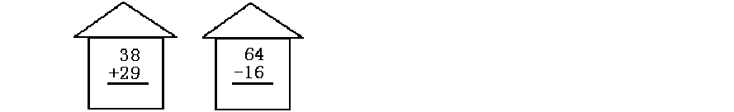二、计算下面各题。（16 分）

三、填空。（18 分
1、在○里填上“>”“<”或“=”（6 分）
32 - 7○26 58+4○54 75+6○6+75
2、估算一下，在得数比 70 大的题后画“△”，在得数比 70 小的题后面画“☆”。
（12 分）
86 - 24 □ 24+6+18 □ 45+17 □
98 - 7 □ 21+52 □ 100 - 20 - 9 □
四、森林医生（把错误的改正）。
（8 分）

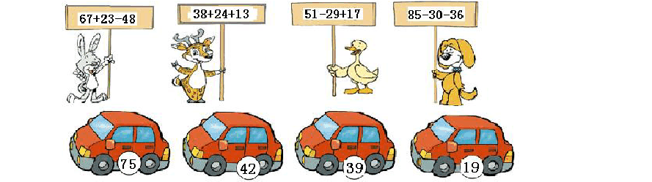
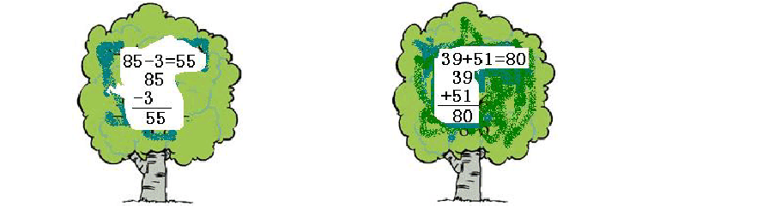五、对号入座。（12 分）

六、解决问题，你能行！（30 分）
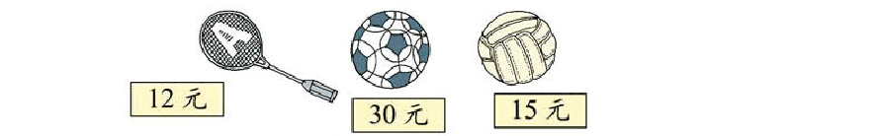
1、

- 请你估算一下，冬冬要带多少人民币才能各买一种体育用品。（5 分）

- 丽丽带了 50 元，买了两种不同的体育用品，你猜猜可能是哪两种？（ 5 分）

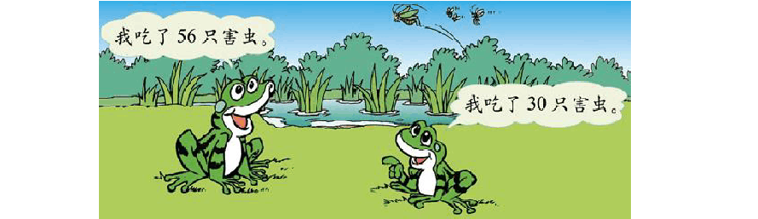两只青蛙一共吃了多少只？（5 分）
2、

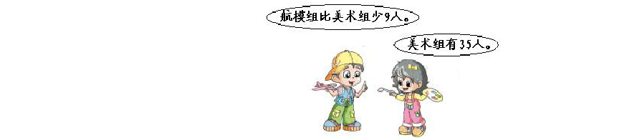
3、航模组有多少人？（5 分）


4、看图提出合适的数学问题，并列算式解答。（至少提出两个问题）（10 分）

***************

* 说说心里话 *
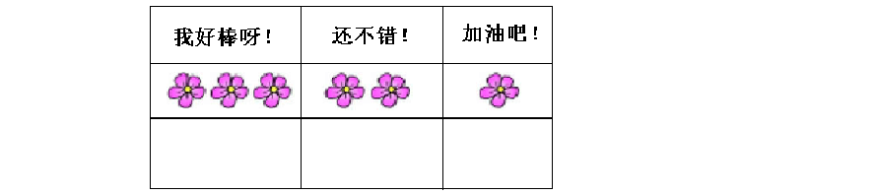
***************

老师说的话：

爸爸、妈妈说的话：

二年级数学上册第三单元《角的初步认识》练习题

班 姓名

成绩

一、口算（8 分）
65 － 24 = 66 － 16 = 77 － 34 = 93 － 61 =

85 － 25 = 5 5－ 14 = 67 － 56 = 56 － 9 =

42 + 9= 43 + 3 = 48 + 4 = 25 + 3 =

35 + 4= 23 + 9 = 3×5 = 9 + 26 =

25 + 5 = 24 + 7 = 24 + 6 = 38 + 7 =

2×1= 53 － 20 = 45 － 20 = 43 － 21 =

59 － 44 = 3×3 = 36 － 14 = 87 － 77 =

36 + 43 = 25 + 55 = 24 + 16 = 5×2=

34 + 82= 49 + 5 = 2×2 = 2×2 =

46 － 8 = 34 － 5 = 83 － 6 = 45 － 23 =

二、填空。（14 分）
1、1 米—60 厘米 =（ | ）厘米 | 45 厘米 +26 厘米 | = （ | ）厘米
42 米 — 28 米 =（ | ）米 | 300 厘米 = （ | ）米 | （2 分）

2、（1）4 个 3 相加，写成乘法算式是（ ）×（ ）=（ ）；其中因数是（ ）和（ ），积是（ ）。
（2）一个因数是 4，另一个因数是 5，积是（ ）。
（3）2 和 4 相乘,写成乘法算式是（ ）×（ ）=（ ） （5 分） 3、把下面的加法算式改成乘法算式。 （2 分）
2 +2 + 2 + 2 =（ ）×（ ） 4 + 4 + 4 = （ ）×（ ）
5 + 5 =（ ）×（ ） 8 +8 + 8 + 8 + 8 + 8 = （ ）×（ ）
4、一个角是由（ ）个顶点和（ ）条边组成的。（1 分）
5、三角尺上有（ ）个角，其中有（ ）个直角。三、判断(对的打√ ,错的打×)（6 分）
1、下面的角中,哪些是直角,哪些不是直角,请判断。（2 分）



( ) ( ) ( ) ( )
2、3 个 4 相加列式是 3 + 4 。 ( )
3、4 + 4 + 4 + 3 = 4 × 3 。 ( )
4、4 和 5 相乘列式是 4 × 5, 4 个 5 相加列式也是 4 × 5.( )
5、角的两条边张开得大，角就大，角的两得边张开得小，角就小。（ ） 四、看图写算式.（10 分）
(1) ⊙⊙⊙ ⊙⊙⊙ (2) ¤¤ ¤¤ ¤¤ ¤¤ ¤¤
( )个( | ) ( )个( | )
加法算式 | 加法算式
乘法算式 | 乘法算式

(3) ☆☆☆◇◇▲▲▲▲▲☆☆☆◇◇▲▲▲▲▲▲☆☆☆

☆有多少个? | ( )×( | )=( | )或( | )×( | )=( | )
◇有多少个? | ( )×( | )=( | )或( | )×( | )=( | )
▲有多少个? | ( )×( | )=( | )或( | )×( | )=( | )
五、动手操作. （10 分）
(1) 量出下面线段的长度,并画一条比它长 3 厘米的线段.（4 分）

（2）画两个不同方向的角，并标出各部分名称。 （4 分）

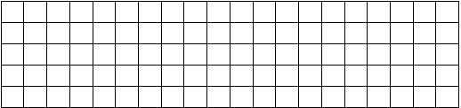
(3) 照样子在方格纸里画一个有直角的三角形. （2 分）
六、计算（12 分）
1、笔算下面各题。 （6 分）
45 + 36 = 82 — 45 = 12 +79 — 36 = 76 — 35 + 28 =

以上内容仅为本文档的试下载部分，为可阅读页数的一半内容。如要下载或阅读全文，请访问：https://d.book118.com/806021240041010052

